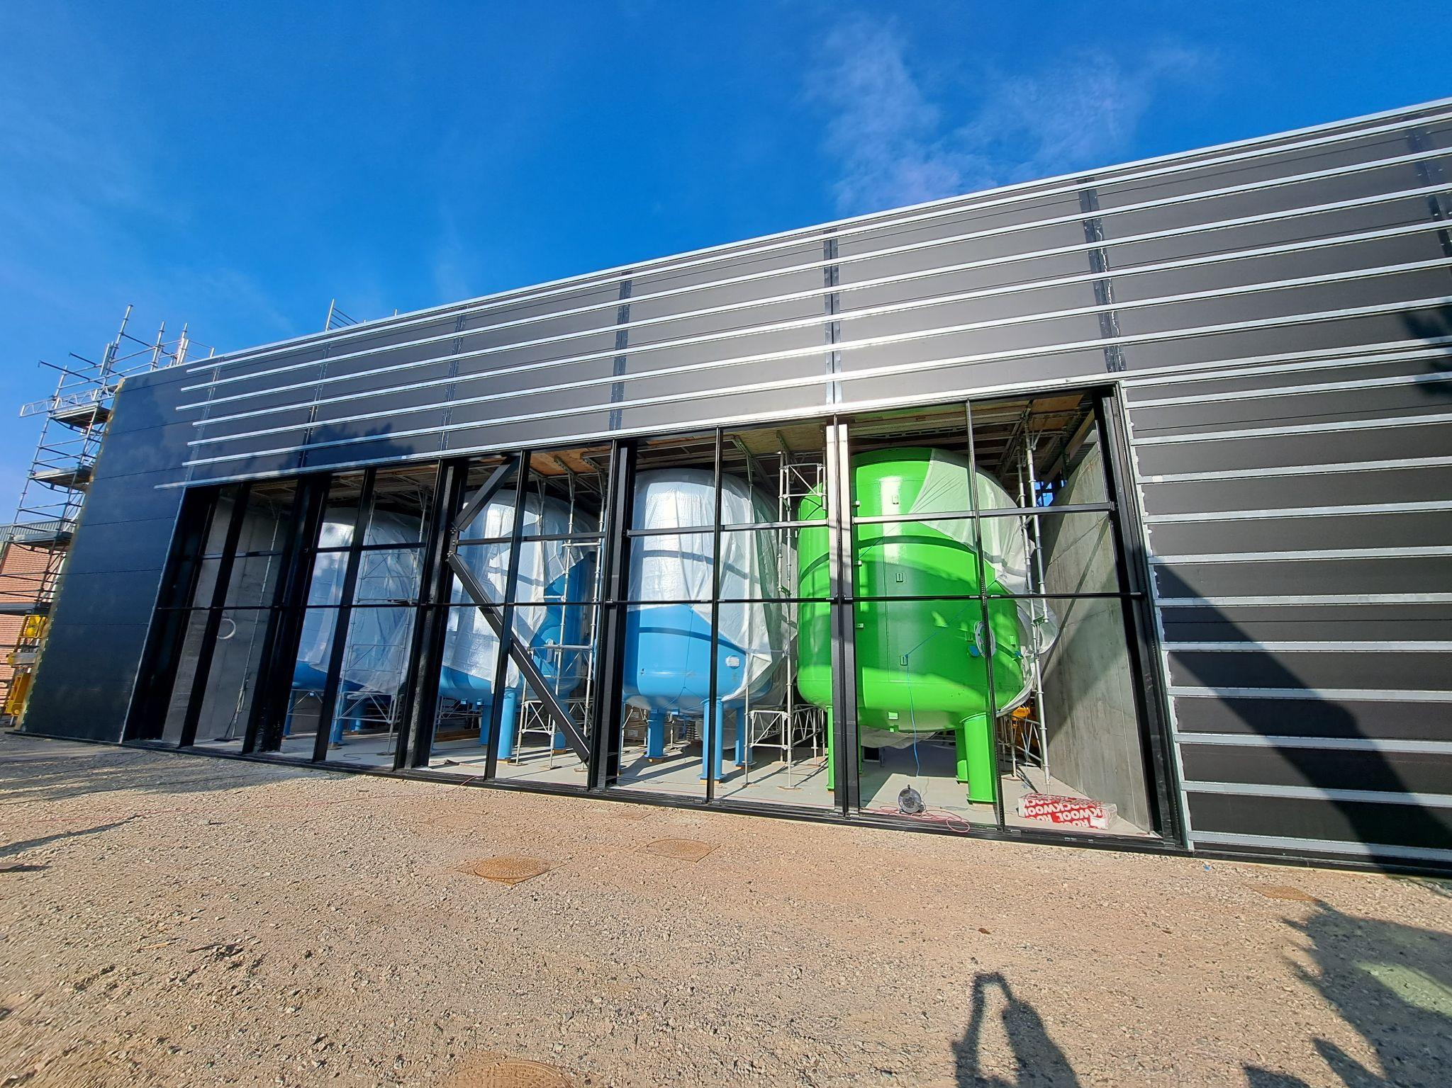
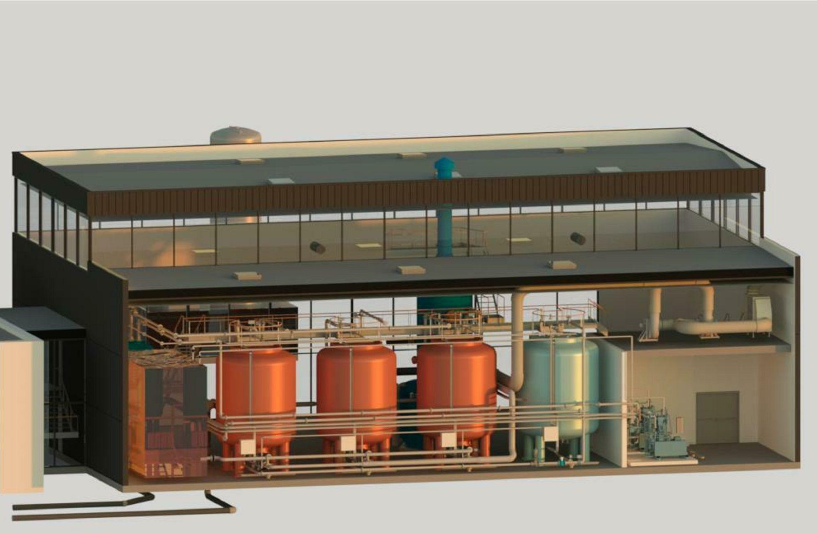
Nächster dänischer Wasserversorger setzt auf das CARIX Verfahren von Veolia
Das Trinkwasser in Køge/ Dänemark wird künftig mit dem CARIX-Verfahren von Veolia Water Technologies enthärtet. Diese Entscheidung traf nun der Vorstand von Køge Vand A/S. Vorangegangen waren seit Anfang des Jahres Analysen zu Vor- und Nachteilen der verschiedenen Enthärtungsverfahren. Das CARIX-Verfahren von Veolia, bei dem CO₂ zur Regeneration der Ionenaustauscher verwendet wird, schnitt dabei am umweltfreundlichsten und zugleich wirtschaftlichsten ab. Doch auch weitere Argumente konnten überzeugen.

„Wir haben während des Prozesses eine Reihe von Technologien verglichen. Einige Technologien wurden nicht ausgewählt, weil sie nicht zu unserer Wasserqualität passten. Andere Technologien hatten zu viel Wasserverschwendung oder Energieverbrauch oder entsprachen nicht unseren Wünschen in Bezug auf Arbeitsumgebung und Betriebssicherheit. Am Ende blieben uns zwei mögliche Technologien, das Pellet- und das CARIX-Verfahren. Hier wurde entschieden, dass die CARIX-Anlage die meisten Punkte erfüllt, die uns besonders wichtig sind“, sagt Jesper Koziara, technischer Direktor von KLAR Forsyning. Im Juni 2022 hatte eine dänische Delegation eigens das Wasserwerk Trollmühle in Windesheim besichtigt und sich vom Verfahren vor Ort überzeugt.

Koziara ergänzt: „Der Betrieb der CARIX-Anlage gewährleistet die beste Arbeitsumgebung und erfordert nicht so viele Arbeitsstunden in Bezug auf die Überwachung und Wartung der Anlage. Auch die Betriebskosten sind bei diesem Verfahren geringer als bei anderen der von uns betrachteten Verfahren – und dies trägt somit auch dazu bei, die Tarifbelastung gering zu halten.“

Ein zuverlässiges und sicheres Verfahren auch für den Arbeitsschutz

Die Enthärtungstechnologie CARIX (Carbon Dioxide Regenerated Ion Exchanger) reduziert den Kalkgehalt im Wasser ohne Einsatz von Chemikalien. Solche Antiscalants wie Natronlauge kommen bei Membranverfahren zu Reinigungszwecken zum Einsatz und erfordern einen sachgerechten Umgang. Neben den niedrigeren Energiekosten und dem geringeren Wasserverlust punktet CARIX daher auch beim Arbeitsschutz.

„Bei dem CARIX-Verfahren müssen keine Chemikalien gehandhabt werden, da stattdessen CO₂ einfach zugeführt wird. Bei dieser Methode muss unser Betriebspersonal in Køge Vandværk daher keine besonderen zusätzlichen Vorsichtsmaßnahmen treffen, wie z. B. das Tragen von Sicherheitsanzügen. Die gute Arbeitsumgebung des CARIX-Verfahrens war daher von großer Bedeutung für die endgültige Wahl des Enthärtungsverfahrens“, sagt Jesper Koziara.

CARIX ist in Deutschland mittlerweile ein etabliertes Verfahren, wo derzeit rund 26 CARIX-Anlagen im Bau oder im Betrieb sind und 7 weitere sich in der Planungsphase befinden. Auch in Dänemark sind in den kommenden Jahren weitere Anlagen geplant. In Solrød baut Vandværk aktuell die erste CARIX-Anlage zur Enthärtung in Dänemark und geht davon aus, im Sommer 2023 in Betrieb gehen zu können. Die erfolgreiche Planung gelang unter anderem auch dadurch, da Veolia Water Technologies auf ganzheitliche Planungsprozesse setzt (BIM, Building Information Modeling).

In Køge plant KLAR Forsyning, ab 2025 allen Kunden von Køge Vand A/S weicheres Wasser durch das CARIX-Verfahren liefern zu können.

[3.193 Zeichen inkl. Leerzeichen]

Fotos
Bild 1: Solrød ist der erste dänische Wasserversorger, der auf das innovative CARIX Verfahren setzt, die Anlage ist derzeit im Bau; Quelle: Veolia Water Technologies
Bild 2: Veolia setzt neben der eigenen Erfahrung auch auf moderne 3D- Planung und entsprechende Software; Quelle: Veolia Water Technologies

Unternehmensprofil

Veolia Water Technologies in Deutschland
Mit den Technologiemarken BERKEFELD, ELGA LABWATER, PMT, HYDROTECH und EVALED gehört das Unternehmen zu den international führenden Anbietern von Lösungen und Anlagen zur Trink-, Prozess- und Abwasseraufbereitung. Das Produktangebot umfasst Lösungen für ein breites Spektrum an Anwendungen, von der Gebäude- und Schwimmbadtechnik über Industrieunternehmen wie Getränke-, Nahrungsmittel- und Chemieproduzenten bis hin zu Laboratorien, Kommunen und internationalen Hilfsorganisationen.

Am Hauptsitz in Celle und an den Standorten in Bayreuth und Leonberg werden rund 320 Mitarbeitende beschäftigt. Ein bundesweites Netzwerk von über 50 Servicetechnikern und 30 Vertriebsingenieuren bietet Beratungskompetenz und schnelle Unterstützung. www.veoliawatertechnologies.de

Die Veolia Gruppe ist der weltweite Maßstab für optimiertes Ressourcenmanagement. Mit über 220 000 Beschäftigten auf allen fünf Kontinenten plant und implementiert die Veolia-Gruppe Lösungen für die Bereiche Wasser-, Abfall- und Energiemanagement im Sinne einer nachhaltigen Entwicklung der Kommunen und der Wirtschaft. Mit ihren drei sich ergänzenden Tätigkeitsfeldern sorgt sie für einen verbesserten Zugang zu Ressourcen, ihren Schutz und ihre Erneuerung. 2021 stellte die Veolia-Gruppe weltweit die Trinkwasserversorgung von 79 Millionen Menschen und die Abwasserentsorgung für 61 Millionen Menschen sicher, erzeugte fast 48 Millionen MWh Energie und verwertete 48 Millionen Tonnen Abfälle. Der konsolidierte Jahresumsatz von Veolia Environnement (Paris Euronext: VIE) betrug 2021 28,5 Milliarden Euro. www.veolia.com

In Deutschland arbeiten bei Veolia und ihren Beteiligungsgesellschaften rund 10.500 Beschäftigte an etwa 250 Standorten. In Partnerschaften mit Kommunen sind sie für mehr als 11 Millionen Menschen tätig. Hinzu kommen maßgeschneiderte Dienstleistungen für Privat- und Gewerbekunden, Handels- und Industriebetriebe. In ihren drei Geschäftsbereichen erwirtschaftete Veolia in Deutschland 2021 einen Jahresumsatz von 2 Milliarden Euro.

Kontakt

Uwe Sauer
Business Development & Sales Manager Municipal Applications
Veolia Water Technologies Deutschland GmbH

Bindlacher Straße 4, 95448 Bayreuth
Mobil: +49 (0) 174 339 1004
uwe.sauer@veolia.com
www.veoliawatertechnologies.de

Tobias Jungke
PR- und Content Manager
Veolia Water Technologies Deutschland GmbH

Lückenweg 5, 29227 Celle
Telefon: +49 (0) 5141 803-562
Mobil: +49 (0) 160 1417575
tobias.jungke@veolia.com
www.veoliawatertechnologies.de

